ISOLATO 1 UNITA’ EDILIZIA 14

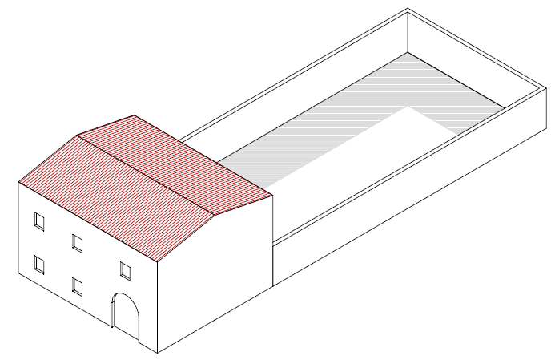
Tipo edilizio Descrizione del tipo edilizio Note

Tipo edilizio A – Edificio su fronte strada su due livelli, con corte retrostante con sviluppo longitudinale perpendicolare all’asse stradale

Ue | Codice | Caratteristiche | Interventi | Specifiche prescrizioni | Oggetto intervento
1.14 | 1 | - recente, coerente con il contesto tipologico storico tradizionale a meno di trasformazioni reversibili | - manutenzione ordinaria, manutenzione straordinaria, ristrutturazione edilizia, demolizioni, sostituzione di elementi in contrasto con le tipologie costruttive e decorative di contesto con manufatti coerenti, variazione della destinazione d'uso | tinteggiatura e finitura dei prospetti secondo le indicazioni cromatiche riportate nell'Abaco dei colori | facciata
 |  |  |  | sostituzione della ringhiera parapetto con un parapetto cieco in muratura | facciata
 |  |  |  | rimozione elementi oscuranti eccessivamente degradati o non compatibili con i materiali ed i caratteri costruttivi tradizionali | infissi
 |  |  |  | posa in opera di elementi oscuranti in legno tinteggiato tipo persiana o scuri, secondo le indicazioni riportate nell'Abaco degli elementi costruttivi | infissi
 |  |  |  | sostituzione del sistema di scolo delle acque meteoriche con un sistema compatibile con le caratteristiche costruttive tradizionali | impianti
 |  |  |  | rimozione cavi e impianti elettrici, telefonici, televisivi ed antintrusione dai prospetti dei corpi di fabbrica e dei fabbricati accessori, dai muri su fronte strada | impianti
1.14 | 2 | - parzialmente conservati, con trasformazioni sostanziali | - manutenzione ordinaria, manutenzione straordinaria con specifici vincoli sui materiali e sulle modalità costruttive, restauro e risanamento conservativo per le parti conservate e reintegrazione secondo regole coerenti con il patrimonio edilizio tradizionale, con eliminazione di elementi fortemente incoerenti, variazione della destinazione d'uso | necessario sopralluogo
1.14 | 3 | - non determinato |  | necessario sopralluogo
1.14 | 4 | - spazi aperti |  | garantire un indice di permeabilità del suolo minimo pari al 50% della superficie dell'UE | suolo

